Jak pachną kwiaty i zioła?
- „Co w trawie piszczy?” – wysłuchanie opowiadania z „Książki”, rozmowa kierowana. Rodzic czyta opowiadanie z „Książki”. Po zaprezentowaniu utworu rozpoczyna rozmowę dotyczącą jego treści. Przykładowe pytania:
– Gdzie wybrali się Jagódka, Sebek i Kajtek?
– Jakiego konika spotkali na łące?
– Czy znacie jakieś inne koniki?
W dalszej części zajęć rodzic zachęca dzieci do uważnego przyjrzenia się ilustracjom zamieszczonym w „Książce” i wykonania poleceń:
– Obejrzyj wszystkie zielone strony z obrazkami. Jakie zwierzęta ukryły się na łące?
– Policz motyle i powiedz, ile ich jest.
– Policz mrówki i powiedz, ile ich jest.
– Posłuchaj zagadek. Odgadnij, jakie zwierzęta są w nich opisane.
– Jakie zwierzęta widział Kajtek na łące?

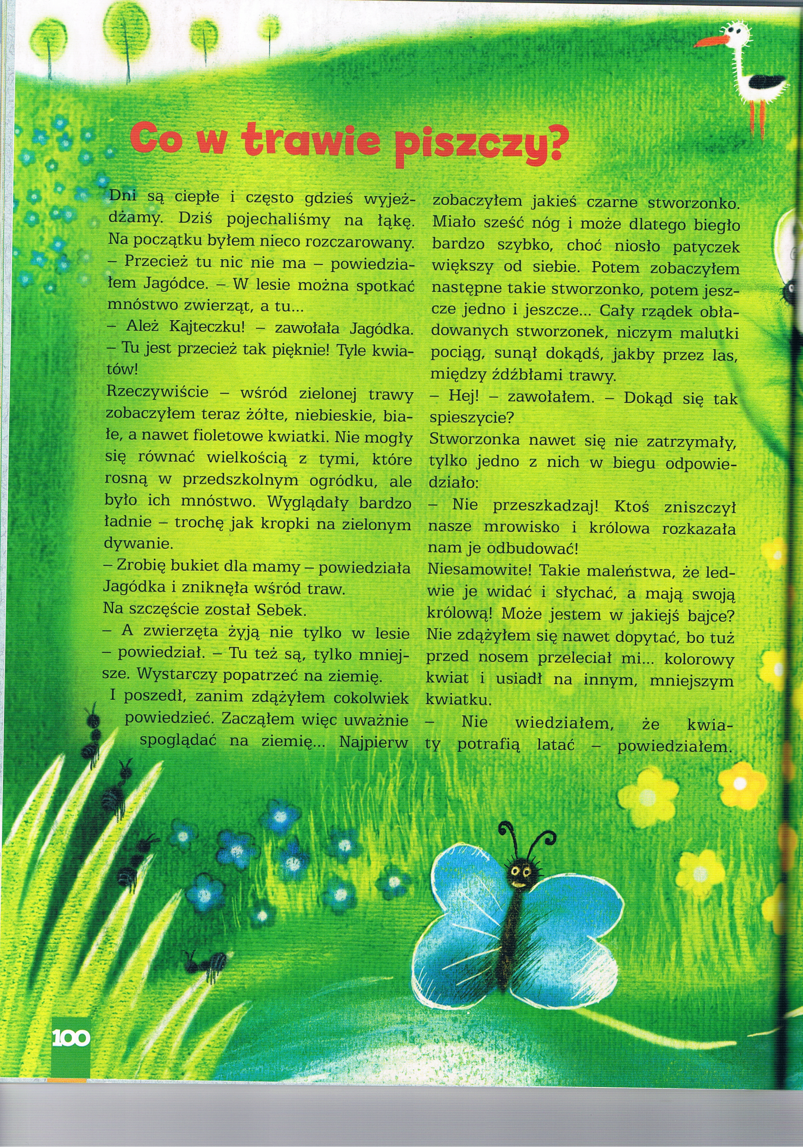
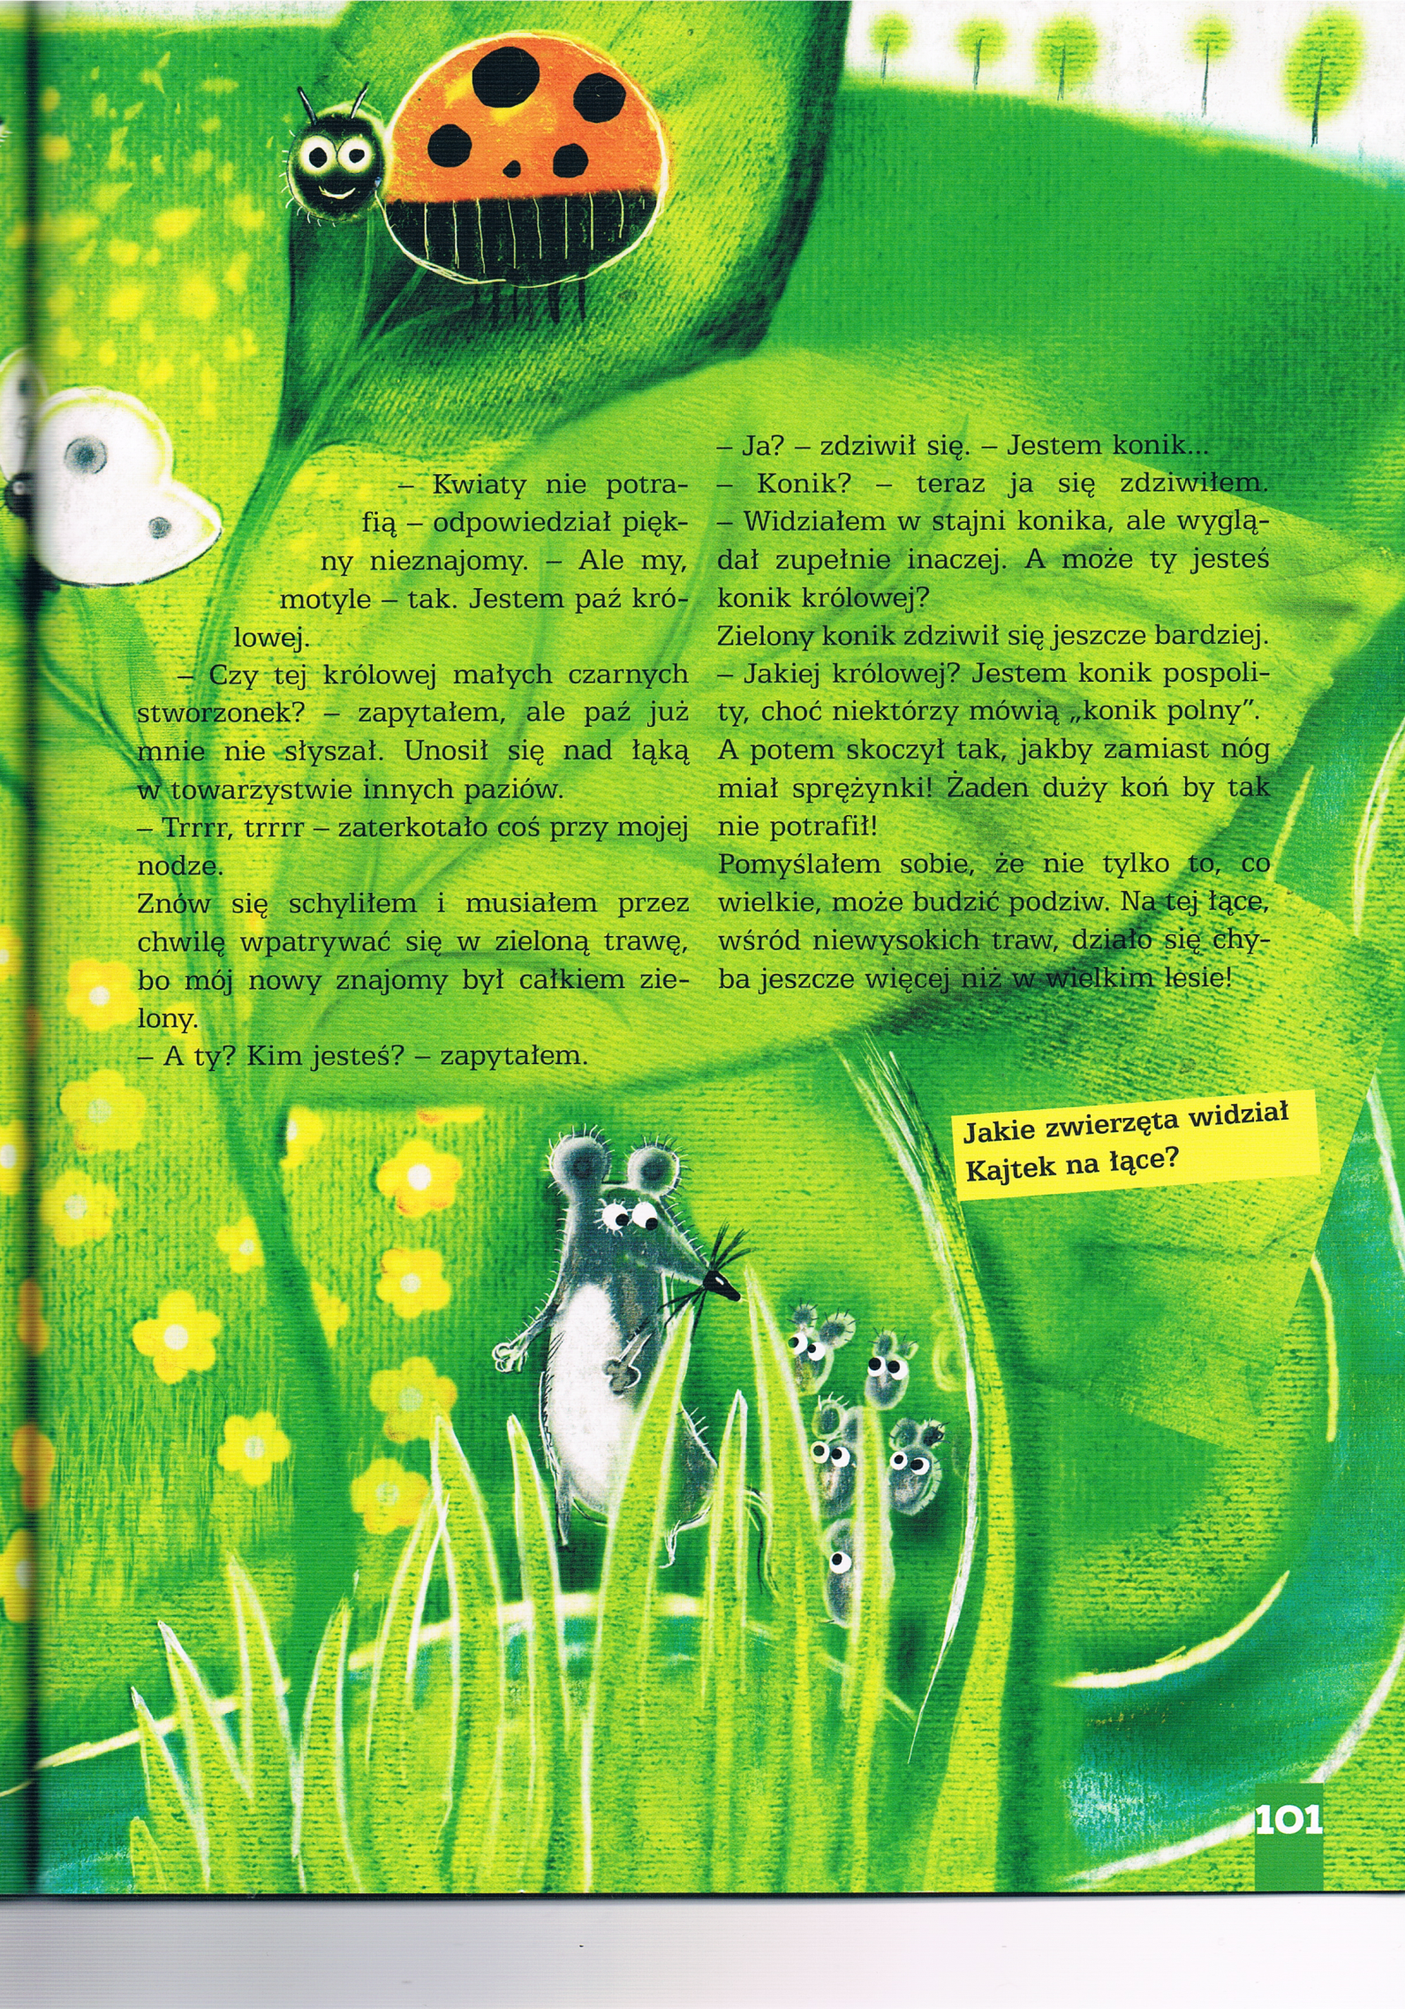
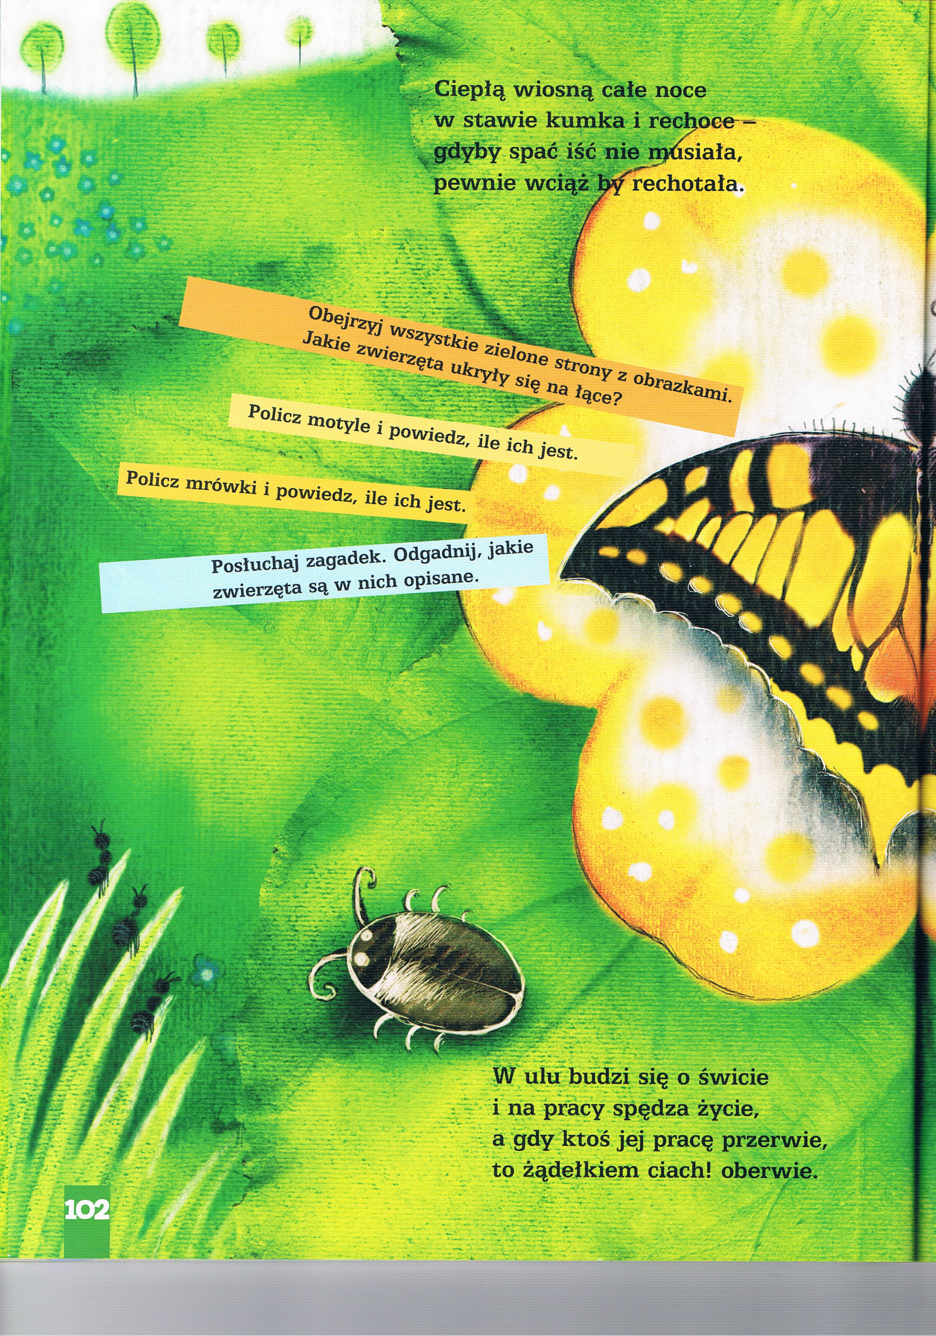
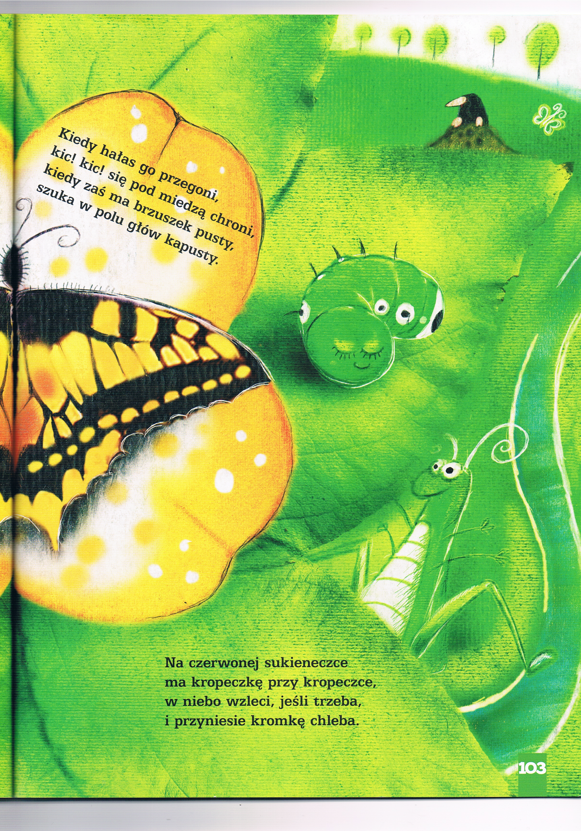
- „Łąka i las” – przyporządkowanie zwierząt do środowiska życia (karta pracy). Dziecko wykreśla zwierzęta, które nie mieszkają w lesie, i otacza pętlami mieszkańców łąki.
Potrzebne materiały: „Karty pracy” cz. 4, s. 21, ołówek

Dla dzieci, które nie mają odebranych książek z przedszkola karta pracy jest załączona do dzisiejszych zadań.

- Nauka piosenki „Wiosenna cha cha”.

„Wiosenna cha cha cha”

Ref: Wiosno! Wiosno! Witam Cię
I zatańczyć z Tobą chcę!
Uśmiech wielki Tobie dam! /x2
I zatańczę CHA CHA CHA.

1. Zdejmij czapkę, rękawiczki,
Słońce grzeje Ci policzki
Raz i dwa, raz i dwa.
To wiosenna cha chacha!
Odkurz rower, hulajnogę,
Załóż kask i ruszaj w drogę
Raz i dwa, raz i dwa.
To wiosenna cha chacha!

Ref: Wiosno! Wiosno! Witam Cię
I zatańczyć z Tobą chcę!
Uśmiech wielki Tobie dam! /x2
I zatańczę CHA CHA CHA.

2. I na wrotkach śmigaj śmiało,
Słońce będzie Cię ścigało!
Raz i dwa, raz i dwa.
To wiosenna cha chacha!
Gdy na dworze ciepło jest,
Chcę się biegać, tańczyć chcę!
Raz i dwa, raz i dwa.
To wiosenna cha chacha!

Ref: Wiosno! Wiosno! Witam Cię
I zatańczyć z Tobą chcę!
Uśmiech wielki Tobie dam! /x2
I zatańczę CHA CHA CHA.

